Web ADI -
Excel 'Run-time error 91' Error
  - Excel-instellingen ter voorkoming van Run-time error 91.

Excel opties openen.
- Open Excel.
- Open een leeg Excel-document.
- Bestand >> Opties >> Vertrouwenscentrum >> Instellingen voor het Vertrouwenscentrum
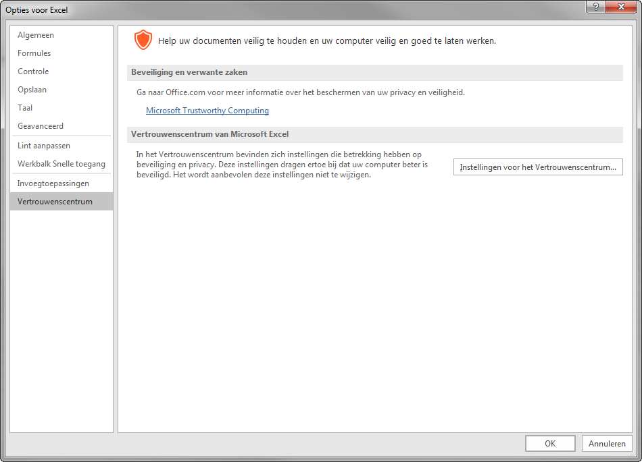

Vertrouwde locaties
- Nieuwe locatie toevoegen
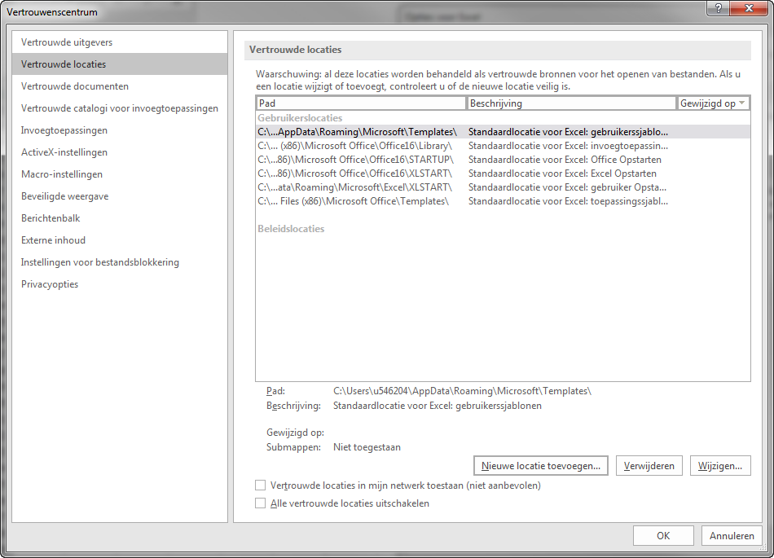
- Bijvoorbeeld: Bureaublad
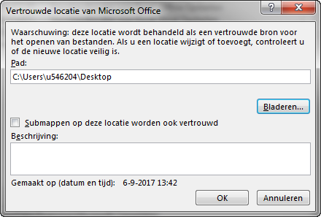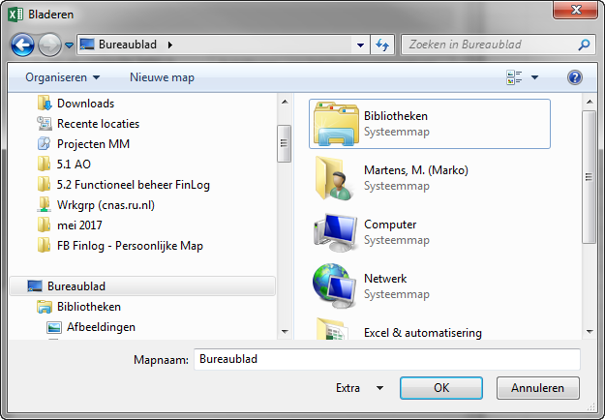

Vertrouwde documenten
- Onderstaande instellingen overnemen
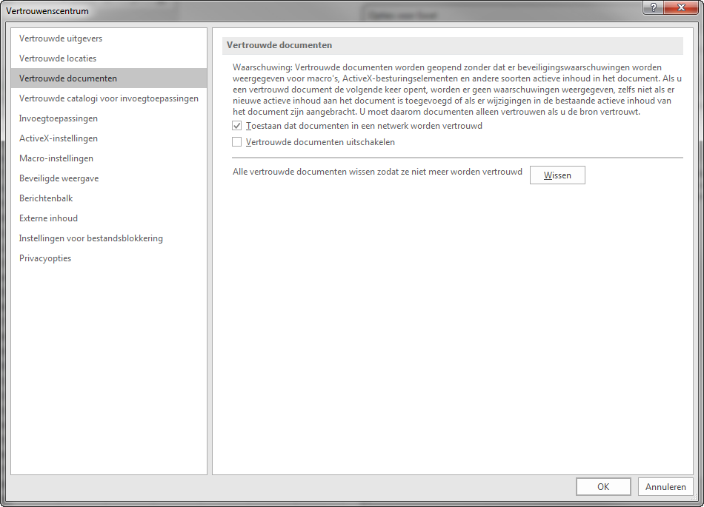

Invoegtoepassingen
- Onderstaande instellingen overnemen
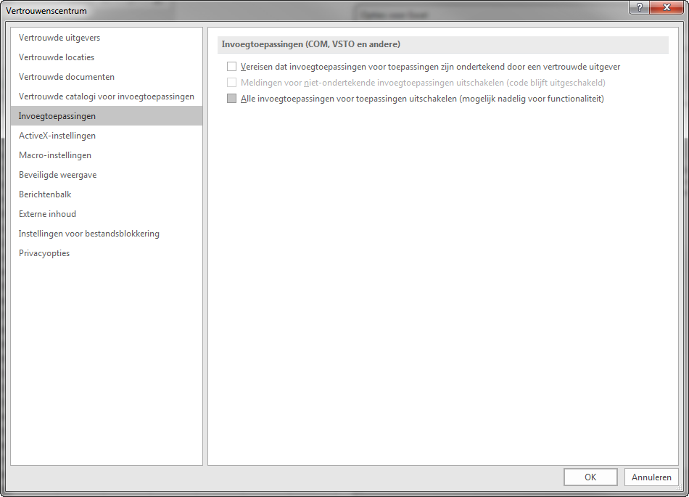

Active-x-instellingen
- Onderstaande instellingen overnemen
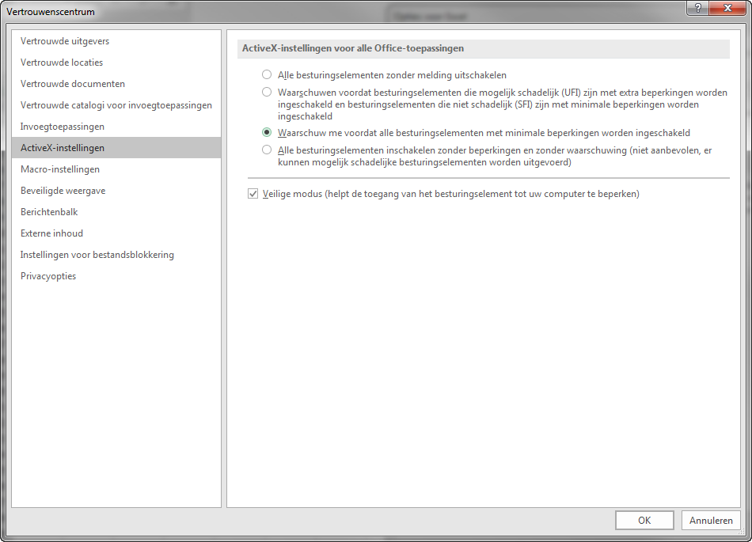

Macro-instellingen
- Onderstaande instellingen overnemen
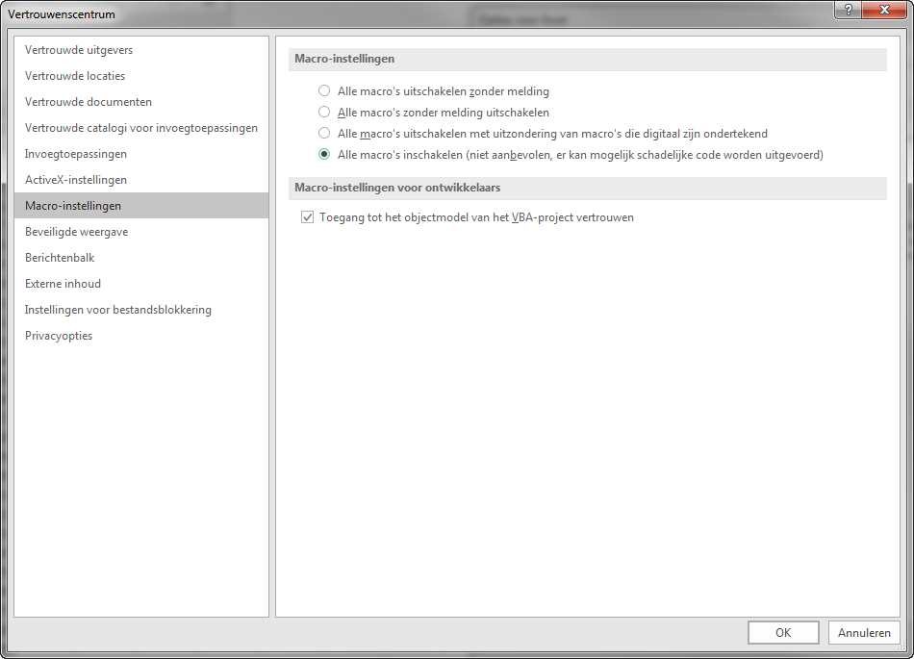

Beveiligde weergave
- Onderstaande instellingen overnemen
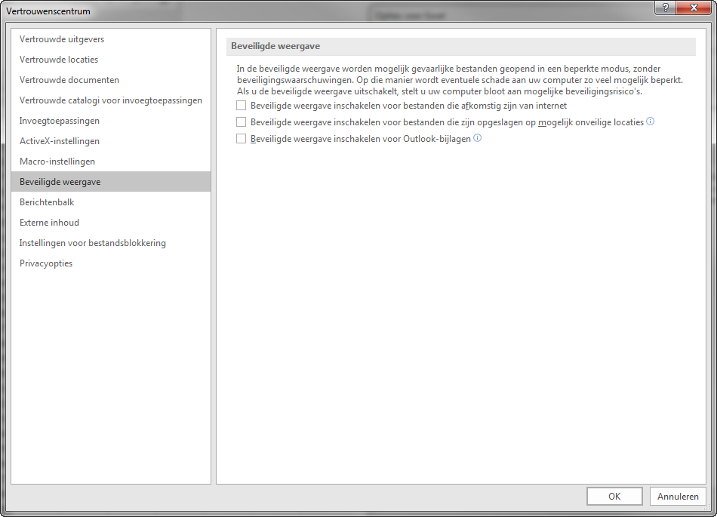

Einde document
- Druk op OK
- Druk op OK
- Sluit alle Excel-applicaties en open de ADI.

